TRƯỜNG ĐẠI HỌC KINH TẾ
KHOA THỐNG KÊ – TIN HỌC
–––––––––––––––––––––––––––––––



BÁO CÁO BÀI TẬP NHÓM
MÔN HỌC QUẢN TRỊ CƠ SỞ DỮ LIỆU

Đề tài:
QUẢN LÝ CỬA HÀNG NHÀ SÁCH CÔ NỮ
Địa chỉ: 90 Huỳnh Xuân Nhị, Hoà Xuân, Cẩm Lệ, Đà Nẵng
Giáo viên hướng dẫn : Th.S Cao Thị Nhâm
Lớp : 49K14.1
Nhóm : 4
Thành viên : Nguyễn Thị Thuỳ Dung
Phạm Xuân Thương
Nguyễn Thị Trà My
Võ Văn Việt
Võ Thị Bích Hợp

Đà Nẵng, 01/2025
MỤC LỤC
R1. XÂY DỰNG CƠ SỞ DỮ LIỆU 2
1.1 Phân chia công việc 2
1.2 Hình ảnh hồ sơ/chứng từ 3
1.3 Thiết kế mức khái niệm 4
1.4 Thiết kế mức logic 9
1.5 Thiết kế mức vật lý 10

R1. XÂY DỰNG CƠ SỞ DỮ LIỆU

Phân chia công việc

Hình ảnh hồ sơ/chứng từ
- Hoá đơn nhập hàng
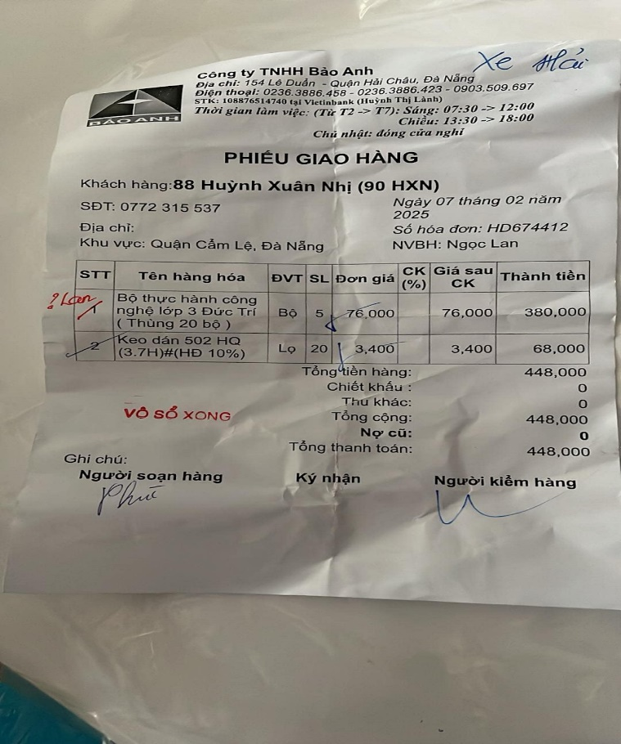
- Hoá đơn bán hàng
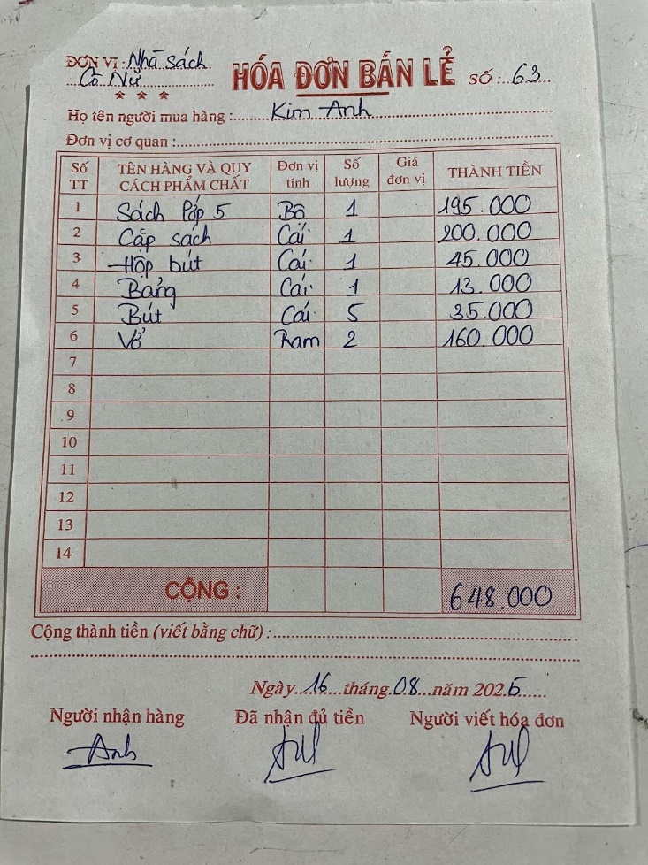

Thiết kế mức khái niệm
Dựa trên những dữ liệu và thông tin thực tế thu được từ quá trình phỏng vấn, nhóm đã chọn phương pháp tiếp cận từ dưới lên (3 bước) – Bottom Up:
o Tập hợp các yếu tố dữ liệu từ thực tế.
o Gom nhóm thành các thực thể.
o Xác định các mối quan hệ.
    - Hoá đơn nhập hàng
- Chọn lọc thông tin
Từ trong HSDL | Từ rõ nghĩa | Viết tắt
Công ty TNHH Bảo Anh | Tên nhà cung cấp | TenNCC
Điện thoại | Số điện thoại nhà cung cấp | SDTNCC
Địa chỉ | Địa chỉ nhà cung cấp | DCNCC
STK | Số tài khoản | STKNCC
Tên hàng hóa | Tên hàng hóa | TenHH
ĐVT | Đơn vị tính | DVT
Người kiểm hàng | Nhân viên nhận và kiểm hàng | TenNV
SL | Số lượng nhập | SLNhap
Đơn giá | Đơn giá nhập | DonGiaNhap
CK | Chiết khấu theo sản phẩm | CK
Giá sau CK | Giá sau khi chiết khấu | GiaSauCK
Thành tiền | Thành tiền | ThanhTien
Ngày 07 tháng 02 năm 2025 | Ngày nhận hàng | NgayNhap
Tổng tiền hàng | Tổng tiền hàng | TongTienHang
Tổng cộng | Tổng tiền hàng sau khi đã tính chiết khấu và các khoản thu khác | TongCong
Tổng thanh toán | Tổng tiền phải thanh toán | TongThanhToan
Thu khác | Khoản thu khác | ThuKhac
Chiết khấu | Chiết khấu tổng | ChietKhau
Nợ cũ | Nợ cũ | NoCu

* Bổ sung, mở rộng:
Từ rõ nghĩa | Viết tắt
Mã loại hàng hóa | MaLoai
Tên loại hàng hóa | TenLoai
Số hóa đơn nhập | SoHDN
Mã nhân viên | MaVN
Số điện thoại nhân viên | SDTNV
Địa chỉ của nhân viên | DCNV
Giới tính | GioiTinh
Mã hàng hóa | MaHH
Số lượng | SL
Giá bán | GiaBan
Ngày áp dụng | NgayApDung
Ngày kết thúc | NgayKetThuc
Mã nhà cung cấp | MaNCC
Nợ hiện tại | NoHienTai

- Xác định thực thể, thuộc tính
- NHÀ CUNG CẤP (MaNCC, TenNCC, SDTNCC, DCNCC, STKNCC, NoHienTai)
- HÀNG HOÁ (MaHH, TenHH, DVT, SL, GiaBan, NgayApDung, NgayKetThuc)
- NHÂN VIÊN (MaNV, TenNV, SDTNV, DCNV, GioiTinh)
- LOẠI (MaLoai, TenLoai)
- Xây dựng các mối quan hệ
NHẬP : bao gồm các thuộc tính còn lại trong từ điển.
- Mô hình ERD cho nghiệp vụ nhập hàng
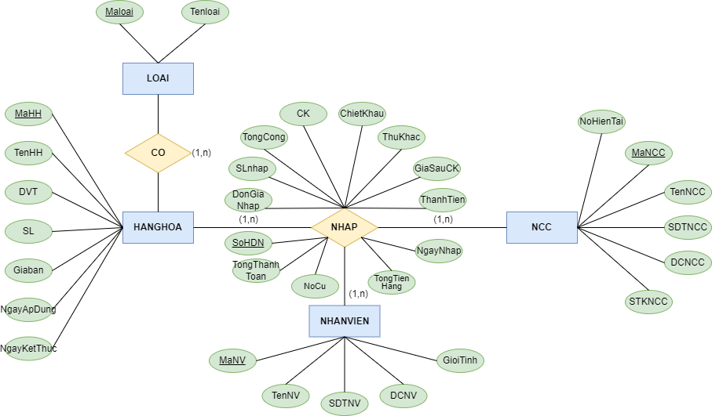

1.3.2 Hoá đơn bán hàng
- Chọn lọc thông tin
Từ trong HSDL | Từ rõ nghĩa | Viết tắt
Số | Số hoá đơn bán | SoHDB
Họ tên người mua hàng | Họ tên người mua hàng | TenKH
Tên hàng và quy cách phẩm chất | Tên hàng hoá | TenHH
Đơn vị tính | Đơn vị tính | DVT
Số lượng | Số lượng bán | SLBan
Giá đơn vị | Giá bán | GiaBan
Ngày/tháng/năm | Ngày xuất hóa đơn | NgayBan
Thành tiền | Thành tiền | ThanhTien
Người viết hoá đơn | Người viết hoá đơn | TenNV
Cộng | Tổng thành tiền | TongThanhTien

*Bổ sung, mở rộng:

Từ rõ nghĩa | Từ viết tắt
Mã nhân viên | MaNV
Số điện thoại nhân viên | SDTNV
Địa chi nhân viên | DCNV
Giới tính nhân viên | GioiTinh
Địa chỉ khách hàng | DCKH
Mã khách hàng | MaKH
Số điện thoại khách hàng | SDTKH
Mã hàng hoá | MaHH
Số lượng | SL
Ngày áp dụng | NgayApDung
Ngày kết thúc | NgayKetThuc
Mã loại hàng hoá | MaLoai
Tên loại hàng hoá | TenLoai

- Xác định thực thể, thuộc tính
- NHÂN VIÊN (MaNV, TenNV, SDTNV, DCNV, GioiTinh)
- KHÁCH HÀNG (MaKH, TenKH, DCKH, SDTKH)
- HÀNG HOÁ (MaHH, TenHH, DVT, SL, GiaBan, NgayApDung, NgayKetThuc)
- LOẠI (MaLoai, TenLoai)
- Xác định mối quan hệ
- BÁN: bao gồm các thuộc tính còn lại trong từ điển.
- Mô hình ERD cho nghiệp vụ bán hàng
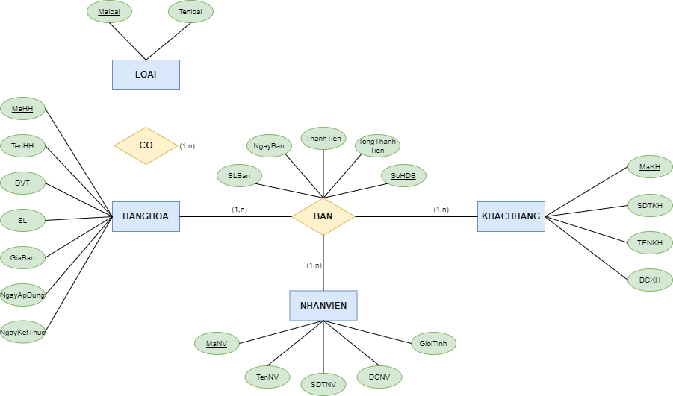
Tích hợp các mô hình ERD
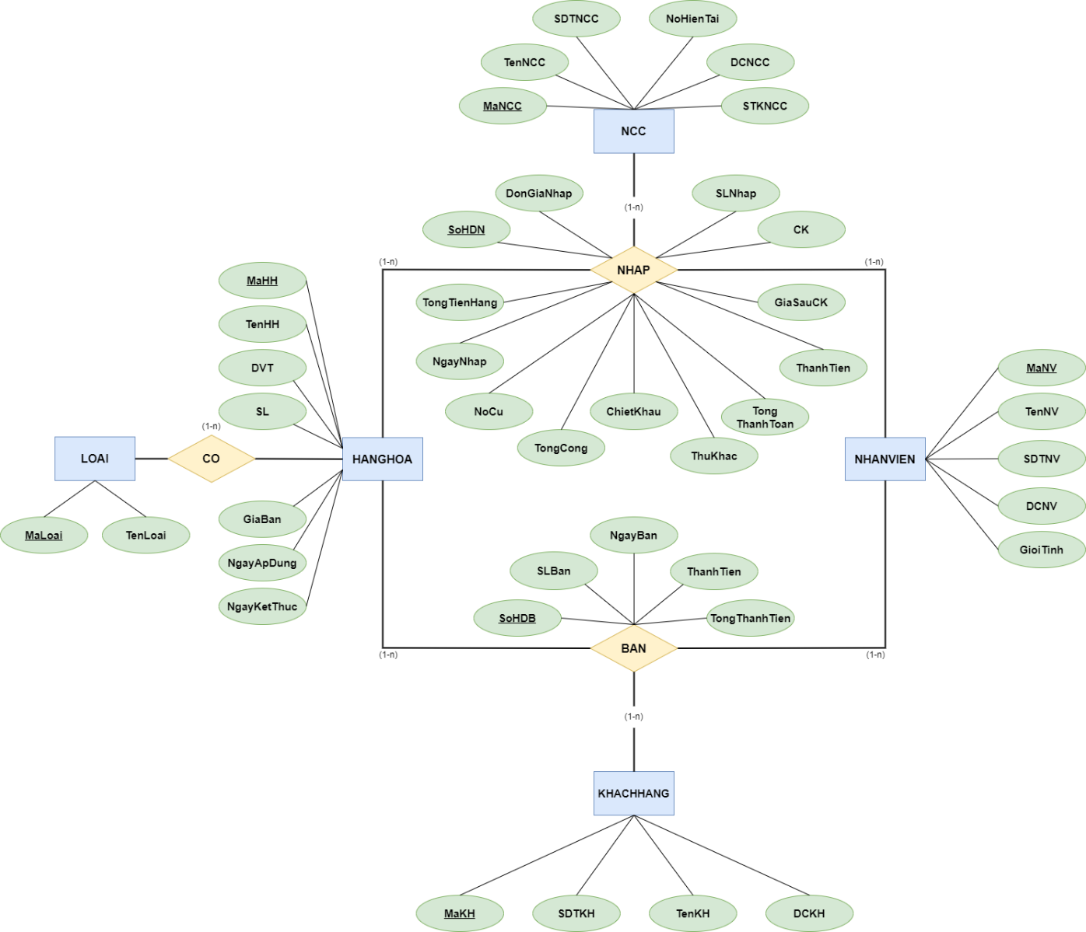

Thiết kế mức logic
*** Chuyển đổi mô hình thực thể kết hợp thành mô hình dữ liệu quan hệ:
- LOAI ( MaLoai, TenLoai)
- NCC ( MaNCC, TenNCC, SDTNCC, DCNCC, STKNCC, NoHienTai)
- NHANVIEN ( MaNV, TenNV, SDTNV, DCNV, GioiTinh)
- KHACHHANG ( MaKH, TenKH, DCKH, SDTKH)
Chuẩn hoá thực thể HÀNG HOÁ thu được:
- HANGHOA ( MaHH, TenHH, DVT, SL, MaLoai)
- GIABAN ( MaGHH, GiaBan, NgayApDung, NgayKetThuc, MaHH)
Chuẩn hoá quan hệ NHẬP thu được:
- NHAP ( SoHDN, NgayNhap, TongTienHang, ChietKhau, ThuKhac, TongCong, NoCu, TongThanhToan, MaNCC, MaNV)
- CTPHIEUNHAP (MaCTPN, SLNhap, DonGiaNhap, CK, GiaSauCK, ThanhTien, SoHDN, MaHH)
Chuẩn hoá quan hệ BÁN thu được:
- BAN ( SoHDB, NgayBan, TongThanhTien, MaKH, MaNV)
- CTPHIEUBAN ( MaCTPB, SLBan, ThanhTien, SoHDB, MaHH)

Thiết kế mức vật lý
Bảng LOAI
Thuộc tính | Diễn giải | Kiểu dữ liệu | Độ rộng | Định dạng | Ràng buộc
MaLoai | Mã loại hàng hoá | CHAR | 10 | LHxxxxxxxx | PK
TenLoai | Tên loại hàng hoá | NVARCHAR | 50 | Text | Not Null

Bảng NCC
Thuộc tính | Diễn giải | Kiểu dữ liệu | Độ rộng | Định dạng | Ràng buộc
MaNCC | Mã nhà cung cấp | CHAR | 10 | NCCxxxxxxx | PK
TenNCC | Tên nhà cung cấp | NVARCHAR | 50 | Text | Not Null
SDTNCC | Số điện thoại nhà cung cấp | CHAR | 10 |  | Not null, Unique,  Check (Len= 10),  Check (SDTNCC like ‘%[0-9]%’)
DCNCC | Địa chỉ nhà cung cấp | NVARCHAR | 100 | Text | Not Null
STKNCC | Số tài khoản nhà cung cấp | VARCHAR | 40 |  | Not Null
NoHienTai | Nợ hiện tại | MONEY |  |  | Not Null

Bảng NHANVIEN
Thuộc tính | Diễn giải | Kiểu dữ liệu | Độ rộng | Định dạng | Ràng buộc
MaNV | Mã nhân viên | CHAR | 10 | NVxxxxxxxx | PK
TenNV | Tên nhân viên | NVARCHAR | 50 | Text | Not Null
SDTNV | Số điện thoại nhân viên | CHAR | 10 |  | Not null, Unique,  Check (Len= 10), Check (SDTNCC like ‘%[0-9]%’)
DCNV | Địa chỉ nhân viên | NVARCHAR | 100 | Text | Not Null
GioiTinh | Giới tính | NVARCHAR | 10 |  | Check (Nữ, Nam, Khác)

Bảng KHACHHANG
Thuộc tính | Diễn giải | Kiểu dữ liệu | Độ rộng | Định dạng | Ràng buộc
MaKH | Mã khách hàng | CHAR | 10 | KHxxxxxxxx | PK
TenKH | Tên khách hàng | NVARCHAR | 50 | Text | Not Null
DCKH | Địa chỉ khách hàng | NVARCHAR | 100 | Text | Not Null
SDTKH | Số điện thoại khách hàng | CHAR | 10 |  | Not null, Unique,  Check (Len= 10), Check (SDTNCC like ‘%[0-9]%’)

Bảng HANGHOA

Thuộc tính | Diễn giải | Kiểu dữ liệu | Độ rộng | Định dạng | Ràng buộc
MaHH | Mã hàng hoá | CHAR | 10 | HHxxxxxxxx | PK
TenHH | Tên hàng hoá | NVARCHAR | 100 | Text | Not Null
DVT | Đơn vị tính | NVARCHAR | 20 | Text | Not Null,  CHECK (DVT IN (N'quyển', N'tờ', N'bộ', N'cái', N'hộp', N'lọ', N'túi', N'thùng', N'lốc', N'chiếc', N'cuộn',N'cây'))
SL | Số lượng hàng hóa trong cửa hàng | INT |  |  | Not Null, Check(SL >=0)
MaLoai | Mã loại hàng hoá | CHAR | 10 | LHxxxxxxxx | Not null, FK

Bảng GIABAN

Thuộc tính | Diễn giải | Kiểu dữ liệu | Độ rộng | Định dạng | Ràng buộc
MaGHH | Mã giá hàng hoá | CHAR | 10 | GHHxxxxxxx | PK
GiaBan | Giá bán | MONEY |  |  | Not Null
NgayApDung | Ngày áp dụng | DATE |  |  | Not Null
NgayKetThuc | Ngày kết thúc | DATE |  |  | Not Null
MaHH | Mã hàng hoá | CHAR | 10 | HHxxxxxxxx | Not null, FK

Bảng NHAP

Thuộc tính | Diễn giải | Kiểu dữ liệu | Độ rộng | Định dạng | Ràng buộc
SoHDN | Số hoá đơn nhập | CHAR | 10 | HDNxxxxxxx | PK
TongTienHang | Tổng tiền | MONEY |  |  | Not Null
ChietKhau | Chiết Khấu | NUMERIC(3,2) |  |  | DEFAULT 0
ThuKhac | Các khoản thu khác (phí vận chuyển, phí dịch vụ,...) | MONEY |  |  | DEFAULT 0
TongCong | Tổng cộng | MONEY |  |  | Not Null
NoCu | Số tiền nợ | MONEY |  |  | Not Null
TongThanhToan | Tổng tiền đã thanh toán | MONEY |  |  | Not Null
NgayNhap | Ngày nhập | DATE |  |  | Check(NgayNhap <= getdate())
MaNV | Mã nhân viên | CHAR | 10 | NVxxxxxxxx | Not null, FK
MaNCC | Mã nhà cung cấp | CHAR | 10 | NCCxxxxxxx | Not null, FK

Bảng CTPHIEUNHAP

Thuộc tính | Diễn giải | Kiểu dữ liệu | Độ rộng | Định dạng | Ràng buộc
MaCTPN | Mã chi tiết phiếu nhập | CHAR | 10 | CTPNxxxxxx | PK
SLNhap | Số lượng bán | INT |  |  | Not Null, Check(SLNhap > 0)
DonGiaNhap | Đơn giá nhập | MONEY |  |  | Not Null
CK | Chiết khấu | NUMERIC(3,2) |  |  | DEFAULT 0
GiaSauCK | Giá sau chiết khấu | MONEY |  |  | Not null
ThanhTien | Thành tiền | MONEY |  |  | Not Null
SoHDN | Số hoá đơn nhập | CHAR | 10 | HDNxxxxxxx | FK, Not null, UNIQUE(SoHDN, MaHH)
MaHH | Mã hàng hoá | CHAR | 10 | HHxxxxxxxx

Bảng BAN

Thuộc tính | Diễn giải | Kiểu dữ liệu | Độ rộng | Định dạng | Ràng buộc
SoHDB | Số hoá đơn bán | CHAR | 10 | HDBxxxxxxx | PK
TongThanhTien | Tổng thành tiền | MONEY |  |  | Not Null
NgayBan | Ngày bán | DATE |  |  | Not Null, Check(NgayBan <= getdate())
MaNV | Mã nhân viên | CHAR | 10 | NVxxxxxxxx | Not null, FK
MaKH | Mã khách hàng | CHAR | 10 | KHxxxxxxxx | Not null, FK

Bảng CTPHIEUBAN

Thuộc tính | Diễn giải | Kiểu dữ liệu | Độ rộng | Định dạng | Ràng buộc
MaCTPB | Mã chi tiết phiếu bán | CHAR | 10 | CTPNxxxxxx | PK
SLBan | Số lượng bán | INT |  |  | Not Null, Check(SLBan >0)
ThanhTien | Thành tiền | MONEY |  |  | Not null
SoHDB | Số hoá đơn bán | CHAR | 10 | HDBxxxxxxx | Not null, FK, UNIQUE(SoHDB, MaHH)
MaHH | Mã hàng hoá | CHAR | 10 | HHxxxxxxxx

Mô hình quan hệ
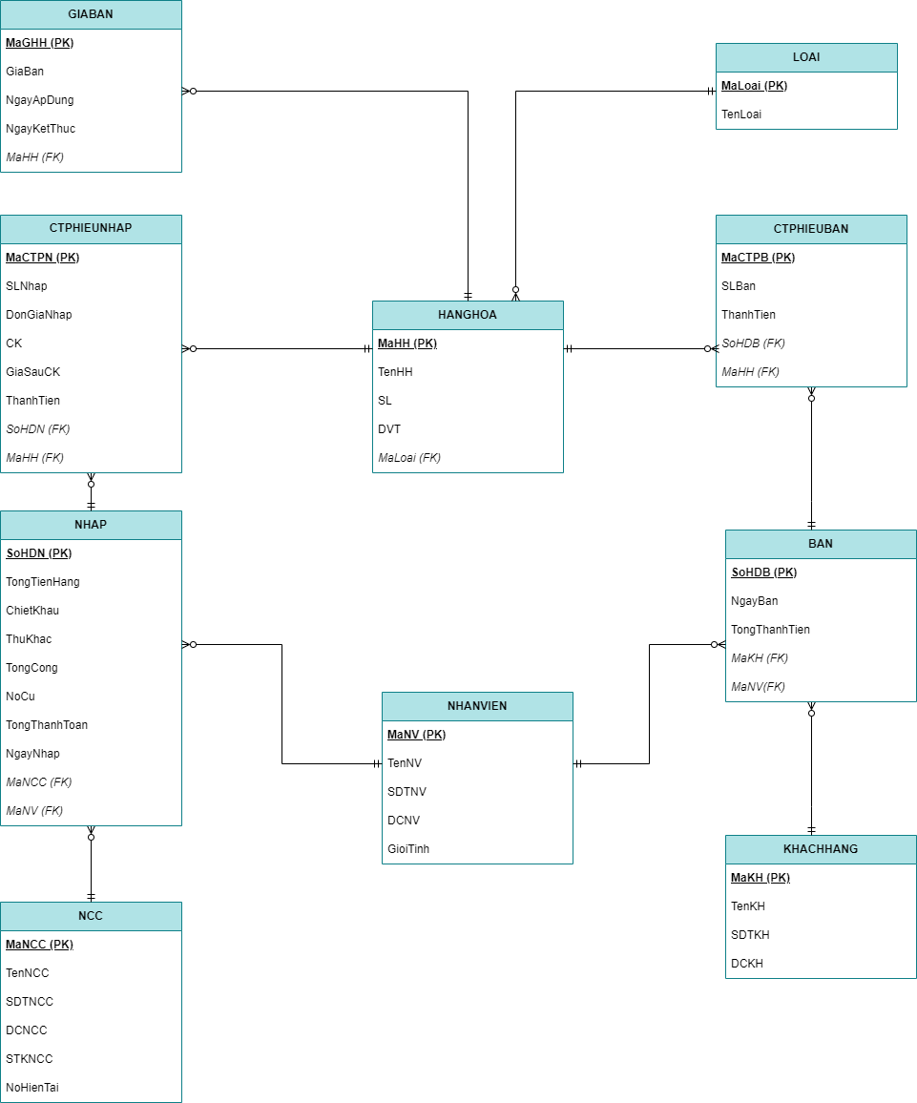

*Ghi chú:
- GiaBan = DonGiaNhap*1.3 (Lợi nhuận 30%).
- TongCong = TongTienHang – ChietKhau*TongTienHang + ThuKhac.
- Sau mỗi hoá đơn nhập, nợ hiện tại trong Nhà Cung Cấp sẽ được update bởi công thức: NoHienTai = TongCong + NoCu – TongThanhToan.
- Khi có hoá đơn nhập mới, nợ hiện tại sẽ thành nợ cũ trong hoá đơn đó.
Xây dựng cơ sở dữ liệu
CREATE DATABASE QuanLyCuaHang
GO
USE QuanLyCuaHang
GO

--TẠO BẢNG NHÀ CUNG CẤP
CREATE TABLE NCC
(
MaNCC char(10) constraint PK_NCC primary key,
TenNCC nvarchar(50) not null,
SDTNCC char(10) not null constraint UQ_SDTNCC unique,
DCNCC nvarchar(100) not null,
STKNCC varchar(40) not null,
NoHienTai money not null,
Constraint CHK_SDTNCC check(SDTNCC like '%[0-9]%'),
Constraint CHK_LEN_SDTNCC check(len(SDTNCC) = 10)
)

--TẠO BẢNG NHÂN VIÊN
CREATE TABLE NHANVIEN
(
MaNV char(10) constraint PK_NV primary key,
TenNV nvarchar(50) not null,
SDTNV char(10) not null constraint UQ_SDTNV unique,
DCNV nvarchar(100) not null,
GioiTinh nvarchar(10) not null constraint CHK_GT check(GioiTinh in (N'Nam', N'Nữ', N'Khác')),
Constraint CHK_SDTNV check(SDTNV like '%[0-9]%'),
Constraint CHK_LEN_SDTNV check(len(SDTNV) = 10)
)

--TẠO BẢNG KHÁCH HÀNG
CREATE TABLE KHACHHANG
(
MaKH char(10) constraint PK_KH primary key,
TenKH nvarchar(50) not null,
DCKH nvarchar(100) not null,
SDTKH char(10) not null constraint UQ_SDTKH unique,
Constraint CHK_SDTKH check(SDTKH like '%[0-9]%'),
Constraint CHK_LEN_SDTKH check(len(SDTKH) = 10)
)

--TẠO BẢNG LOẠI HÀNG HOÁ
CREATE TABLE LOAI
(
MaLoai char(10) constraint PK_LOAI primary key,
TenLoai nvarchar(50) not null
)

--TẠO BẢNG HÀNG HOÁ
CREATE TABLE HANGHOA
(
MaHH char(10) constraint PK_HH primary key,
TenHH nvarchar(100) not null,
DVT nvarchar(20) not null constraint CHK_DVT check (DVT IN (N'quyển', N'tờ', N'bộ', N'cái', N'hộp', N'lọ', N'túi', N'thùng', N'lốc', N'chiếc', N'cuộn',N'cây')),
SL int not null constraint CHK_SL check(SL>=0),
MaLoai char(10) constraint FK_HH_LOAI foreign key references LOAI(MaLoai)
)

--TẠO BẢNG GIÁ BÁN
CREATE TABLE GIABAN
(
MaGHH char(10) constraint PK_GIABAN primary key,
GiaBan money not null,
NgayApDung date not null,
NgayKetThuc date,
MaHH char(10) constraint FK_GHH_HH foreign key references HANGHOA(MaHH)
)

--TẠO BẢNG NHẬP
CREATE TABLE NHAP
(
SoHDN char(10) constraint PK_NHAP primary key,
TongTienHang money not null,
ChietKhau numeric(3,2) default 0,
ThuKhac money default 0,
TongCong money not null,
NoCu money not null,
TongThanhToan money not null,
NgayNhap date not null constraint CHK_NgayNhap check(NgayNhap <= getdate()),
MaNV char(10) not null constraint FK_NHAP_NV foreign key references NHANVIEN(MaNV),
MaNCC char(10) not null constraint FK_NHAP_NCC foreign key references NCC(MaNCC)
)

--TẠO BẢNG CHI TIẾT PHIẾU NHẬP
CREATE TABLE CTPHIEUNHAP
(
MaCTPN char(10) constraint PK_CTPN primary key,
SLNhap int not null constraint CHK_SLNhap check(SLNhap > 0),
DonGiaNhap money not null,
CK numeric(3,2) default 0,
GiaSauCK money not null,
ThanhTien money not null,
SoHDN char(10) not null constraint FK_CTPN_NHAP foreign key references NHAP(SoHDN),
MaHH char(10) not null constraint FK_CTPN_HH foreign key references HANGHOA(MaHH),
Constraint UQ_SoHDN_MaHH unique(SoHDN, MaHH) -- Cặp khoá (SoHDN, MaHH) là duy nhất
)

--TẠO BẢNG BÁN
CREATE TABLE BAN
(
SoHDB char(10) constraint PK_BAN primary key,
TongThanhTien money not null,
NgayBan date not null constraint CHK_NgayBan check(NgayBan <= Getdate()),
MaNV char(10) not null constraint FK_BAN_NV foreign key references NHANVIEN(MaNV),
MaKH char(10) not null constraint FK_BAN_KH foreign key references KHACHHANG(MaKH)
)

--TẠO BẢNG CHI TIẾT PHIẾU BÁN
CREATE TABLE CTPHIEUBAN
(
MaCTPB char(10) constraint PK_CTPB primary key,
SLBan int not null constraint CHK_SLBan check(SLBan > 0),
ThanhTien money not null,
SoHDB char(10) not null constraint FK_CTPB_BAN foreign key references BAN(SoHDB),
MaHH char(10) not null constraint FK_CTPB_HH foreign key references HANGHOA(MaHH),
Constraint UQ_SoHDB_MaHH unique(SoHDB, MaHH) -- Cặp khoá (SoHDB, MaHH) là duy nhất
)
Diagram cơ sở dữ liệu

